S36S
Suzuki GSX-R1000 2012-

Kit pro levou stranu | Kit pro pravou stranu

ID | Popis | Kat.č. | ks |  | ID | Popis | Kat.č. | ks
3 | Alu adaptér pro slider | 317 | 1 |  | 3 | Alu adaptér pro slider | 317 | 1
4 | Šroub M10x30mm | 882 | 1 |  | 4 | Šroub M10x30mm | 882 | 1
5 | Šroub M6x25 | 877 | 3 |  | 5 | Šroub M6x25 | 877 | 3
6 | Šroub M4x16 | 876 | 2 |  | 6 | Šroub M4x16 | 876 | 2
7 | Šroub M10x60x1,25mm | 896 | 1 |  | 7 | Šroub M10x60x1,25mm | 896 | 1
8 | Alu. váleček d=10mm | 108 | 1 |  | 8 | Alu. váleček d=3mm | 284 | 1
9 | Ocelový adaptér | 570 | 1 |  | 9 | Ocelový adaptér | 569 | 1
11 | 3M páska |  | 1 |  | 11 | 3M páska |  | 1
12 | Poly. váleček d=20mm | X10 | 1 |  | 12 | Poly. váleček d=20mm | X10 | 1
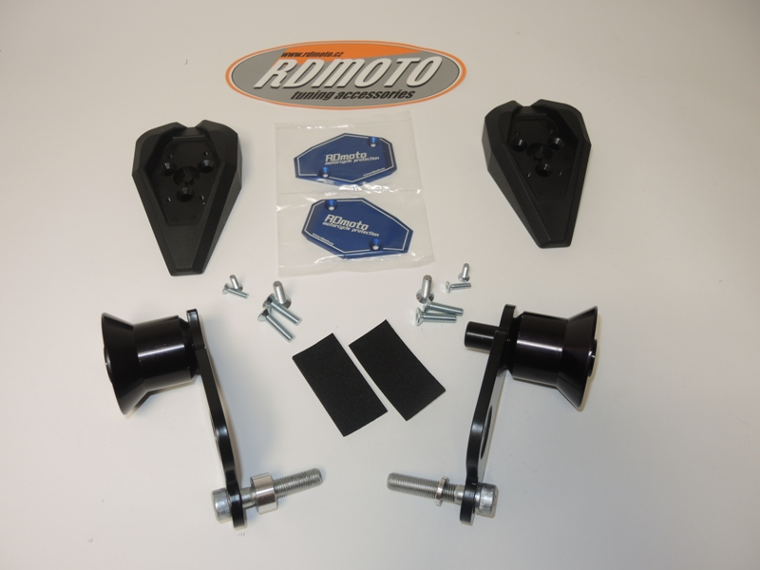

6
6
3
3
12
5
4
4
12

9
9

7
7

87
8

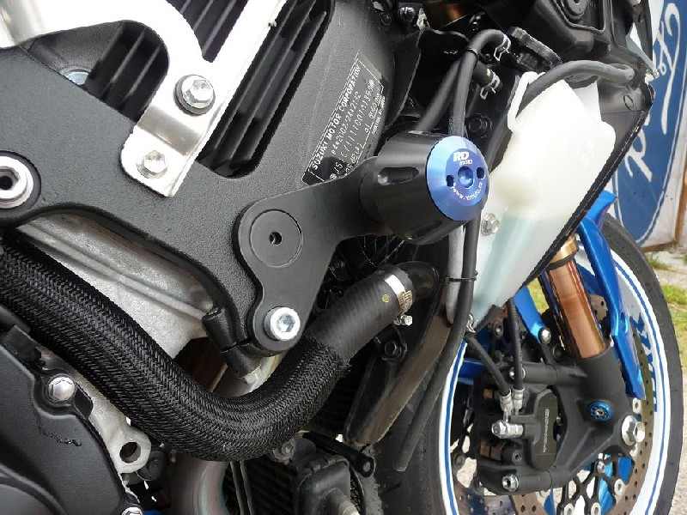
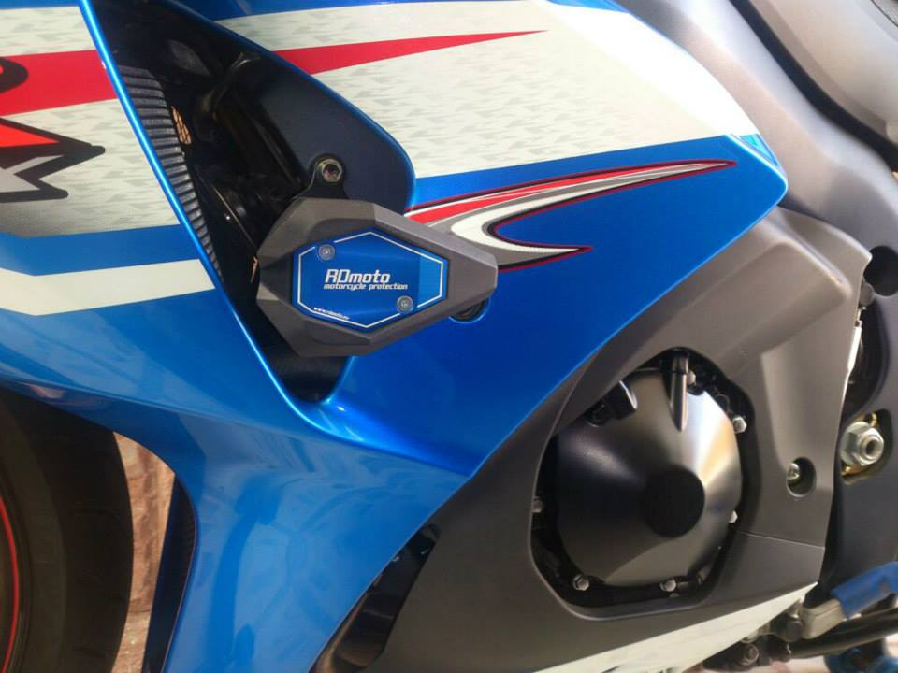

Montáž:

- Demontujte kapotáž a šroub M10 z motocyklu.
- Šroubem ID4 přišroubujte adaptér pro slider (ID3) na ocelový adapter ID9.
- Nalepte 3M pásku na rám motocyklu.
- Namontujte ocelový adapter ID9 na rám motocyklu pomocí šroubu ID7. Pod adaptér vložte alu. Váleček ID8 (delší na levé straně).
- Nyní namontujte kapotáž zpět na motocykl.
- Připevněte slider třemi šrouby M6.
- Nakonec přišroubujte barevnou krytku na slider pomocí dvou šroubů M4.

Doporučujeme použít lepidlo na závity (středně silné – modré barvy).
